本实用新型涉及扎带技术领域，具体为一种弹性快速自张紧锁不锈钢扎带，包括带体和波形带体，所述波形带体的外侧壁开设有滑槽，所述带体滑动连接于所述滑槽的内侧壁，所述带体的外侧壁套设有锁紧件，所述锁紧件的顶部一体成型有凸起部，所述凸起部的内部设有磨砂球；本实用新型通过带体与锁紧件的配合设计，将带体一端插入锁紧件后，利用磨砂球对带体进行强力锁紧，有效限制了带体的位移，相较于传统弹性扎带，极大地提高了对物品捆扎的稳定性，降低了因弹性形变导致的松动风险，可确保扎带在长时间使用过程中始终保持紧固状态。

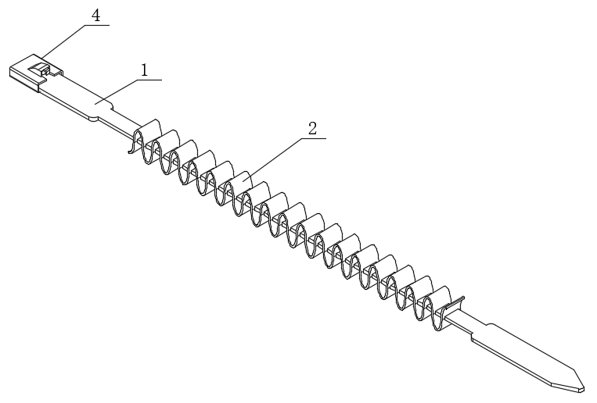
1.一种弹性快速自张紧锁不锈钢扎带，其特征在于：包括带体（1）和波形带体（2），所述波形带体（2）的外侧壁开设有滑槽（3），所述带体（1）滑动连接于所述滑槽（3）的内侧壁，所述带体（1）的外侧壁套设有锁紧件（4），所述锁紧件（4）的顶部一体成型有凸起部（5），所述凸起部（5）的内部设有磨砂球（6）。
2.根据权利要求1所述的一种弹性快速自张紧锁不锈钢扎带，其特征在于：所述锁紧件（4）的一侧固定连接有挡块（7）。

一种弹性快速自张紧锁不锈钢扎带

技术领域
本实用新型涉及扎带技术领域，具体为一种弹性快速自张紧锁不锈钢扎带。

背景技术
在工业生产与日常生活中，不锈钢扎带因具备耐腐蚀、强度高的特性，被广泛应用于管道连接、电缆固定、机械部件捆扎等场景。传统的弹性不锈钢扎带多采用单一结构的带体，利用材料自身弹性形变实现捆扎。然而，这类扎带存在明显缺陷：其一，由于过度依赖材料弹性，在捆扎过程中容易因弹性形变导致对物品捆扎的稳定性较低，长时间使用后，扎带的弹性衰减会使松紧度发生变化，产生较大的松紧度区间，进而出现松动甚至脱落现象，影响使用安全性；其二，现有扎带在调整松紧度时操作复杂，往往需要借助工具反复调节，效率低下。部分改进型扎带虽设置了锁紧结构，但仍无法有效解决弹性与稳定性之间的矛盾，难以满足高精度、高稳定性的捆扎需求，因此，亟需设计一种既能保证适度弹性，又能实现快速自张紧锁、稳定捆扎的不锈钢扎带，为此，提出一种弹性快速自张紧锁不锈钢扎带。

实用新型内容
有鉴于此，本实用新型提供一种弹性快速自张紧锁不锈钢扎带，以解决或缓解现有技术中存在的技术问题，至少提供一种有益的选择。
本实用新型的技术方案是这样实现的：一种弹性快速自张紧锁不锈钢扎带，包括带体和波形带体，所述波形带体的外侧壁开设有滑槽，所述带体滑动连接于所述滑槽的内侧壁，所述带体的外侧壁套设有锁紧件，所述锁紧件的顶部一体成型有凸起部，所述凸起部的内部设有磨砂球。
进一步优选的，所述锁紧件的一侧固定连接有挡块。
本实用新型实施例由于采用以上技术方案，其具有以下优点：
一、本实用新型通过带体与锁紧件的配合设计，将带体一端插入锁紧件后，利用磨砂球对带体进行强力锁紧，有效限制了带体的位移，相较于传统弹性扎带，极大地提高了对物品捆扎的稳定性，降低了因弹性形变导致的松动风险，可确保扎带在长时间使用过程中始终保持紧固状态。​
二、波形带体自身具有一定的弹性变形能力，能够根据待捆扎物品的尺寸和形状自适应调整，保证待扎紧物品被捆扎后的松紧度适中，同时，波形带体可在带体上滑动，用户可根据实际需求灵活调整松紧度，相较于传统扎带松紧度区间过大的问题，本发明实现了对捆扎力度的精准控制，既能避免因过紧损伤物品，又能防止因过松导致固定失效。
上述概述仅仅是为了说明书的目的，并不意图以任何方式进行限制。除上述描述的示意性的方面、实施方式和特征之外，通过参考附图和以下的详细描述，本实用新型进一步的方面、实施方式和特征将会是容易明白的。

附图说明
为了更清楚地说明本申请实施例或现有技术中的技术方案，下面将对实施例或现有技术描述中所需要使用的附图作简单地介绍，显而易见地，下面描述中的附图仅仅是本申请的一些实施例，对于本领域普通技术人员来讲，在不付出创造性劳动的前提下，还可以根据这些附图获得其他的附图。
图1为本实用新型的结构图；
图2为本实用新型波形带体的结构图；
图3为本实用新型的剖面结构图。
附图标记：1、带体；2、波形带体；3、滑槽；4、锁紧件；5、凸起部；6、磨砂球；7、挡块。

具体实施方式
在下文中，仅简单地描述了某些示例性实施例。正如本领域技术人员可认识到的那样，在不脱离本实用新型的精神或范围的情况下，可通过各种不同方式修改所描述的实施例。因此，附图和描述被认为本质上是示例性的而非限制性的。
下面结合附图对本实用新型的实施例进行详细说明。
如图1-3所示，本实用新型实施例提供了一种弹性快速自张紧锁不锈钢扎带，其特征在于：包括带体1和波形带体2，波形带体2的外侧壁开设有滑槽3，带体1滑动连接于滑槽3的内侧壁，带体1的外侧壁套设有锁紧件4，锁紧件4的顶部一体成型有凸起部5，凸起部5的内部设有磨砂球6。
在一个实施例中，锁紧件4的一侧固定连接有挡块7；通过挡块7的设置，对磨砂球6的位置进行限制。
本实用新型在工作时：首先将带体1对需要捆扎的物品进行环绕，然后将带体1的首尾相连，将带体1的一端插入锁紧件4中，通过磨砂球6对带体1进行锁紧，且波形带体2对物品进行捆扎，波形带体2自身具有一定的弹性变形能力，进而能够保证待扎紧物品被捆扎后的松紧度适中，波形带体2在带体1上进行滑动，调整松紧度，带体1提高对物品捆扎的稳定性。
以上所述，仅为本实用新型的具体实施方式，但本实用新型的保护范围并不局限于此，任何熟悉本技术领域的技术人员在本实用新型揭露的技术范围内，可轻易想到其各种变化或替换，这些都应涵盖在本实用新型的保护范围之内。因此，本实用新型的保护范围应以所述权利要求的保护范围为准。

图1
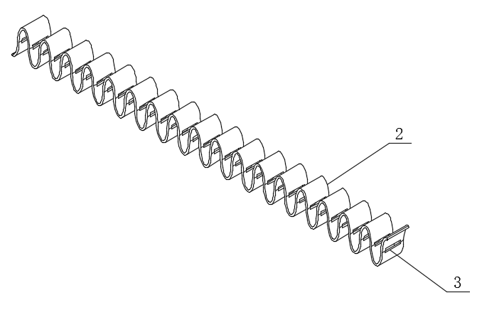
图2
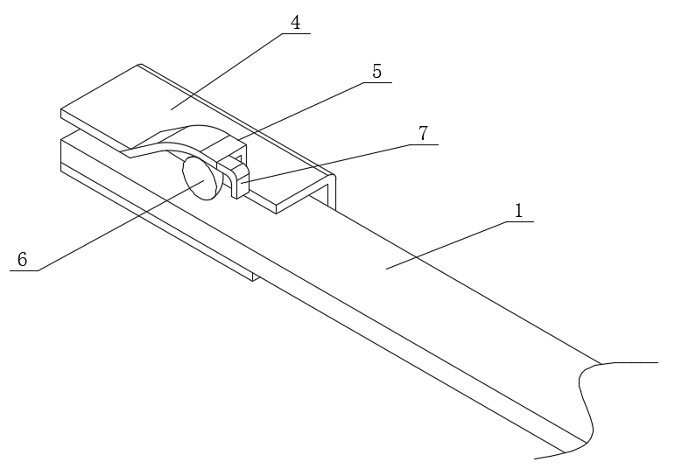
图3

